   |  | CURSO  SUPERIOR DE TECNOLOGIA EM DESENVOLVIMENTO DE SOFTWARE MULTIPLATAFORMA  Disciplina  Interação Humano Computador  3° Semestre
Professor: Eduardo Tadeu de Almeida | Data:29/10/2023
Nome(s): Alberto Ribeiro e Richard Guedes Ribeiro da Silva
Apresentação em 01/11/2023
Atividade: Teste de Comunicabilidade de Interface
Objetivo: Avaliar a capacidade de comunicação e entendimento dos usuários em relação à interface de um sistema.
1.Escolha um sistema com uma interface gráfica, como um aplicativo, site ou software de computador.
2.Crie uma lista de tarefas comuns que os usuários costumam realizar na interface do sistema. Por exemplo: registrar um novo usuário, fazer uma busca por produto, realizar uma compra, etc.
3.Escolha alguns usuários para participarem do teste, levando em consideração que devem ser pessoas que não estejam familiarizadas com o sistema.
4.Explique brevemente o objetivo do teste aos participantes e peça para eles realizarem as tarefas conforme a lista criada.
5.Observe e anote a forma como os participantes realizam cada tarefa, prestando atenção em sua comunicação verbal e não verbal.
6.Ao finalizar todas as tarefas, faça algumas perguntas aos participantes para avaliar a facilidade de comunicação com a interface do sistema, como "Você encontrou alguma dificuldade em entender alguma parte da interface?" ou "Você acha que a forma como as informações estão organizadas facilita o seu uso?“
7.Analise e apresente os resultados.

1 - Site Utilizado: AlineMudanças
Esse site é uma evolução da primeira apresentação incluindo os conceitos que estudamos ao longo do semestre.
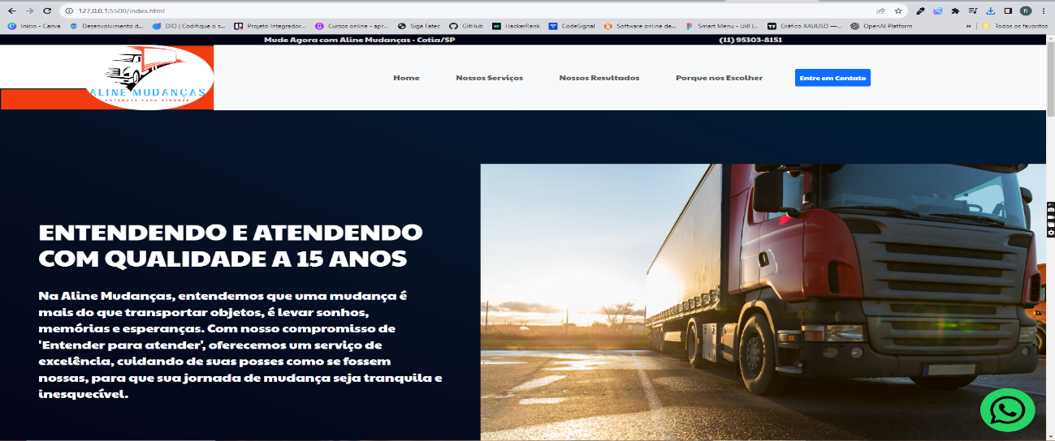

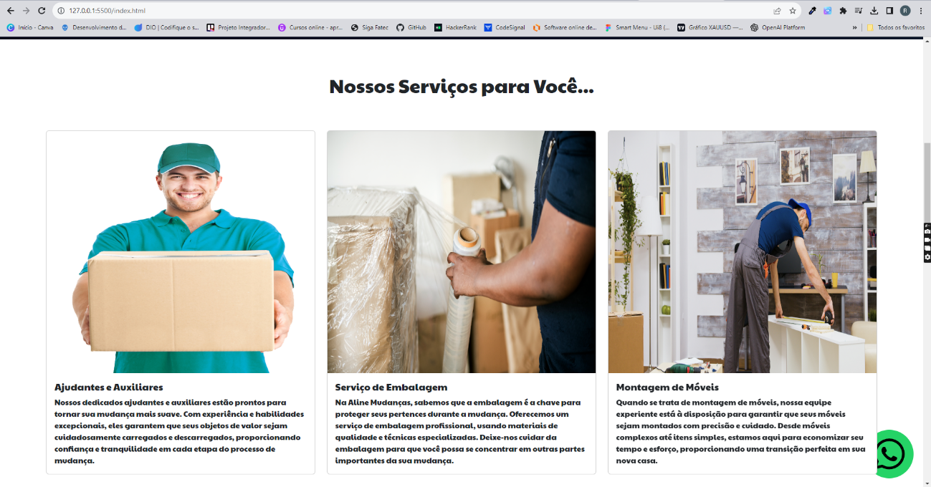

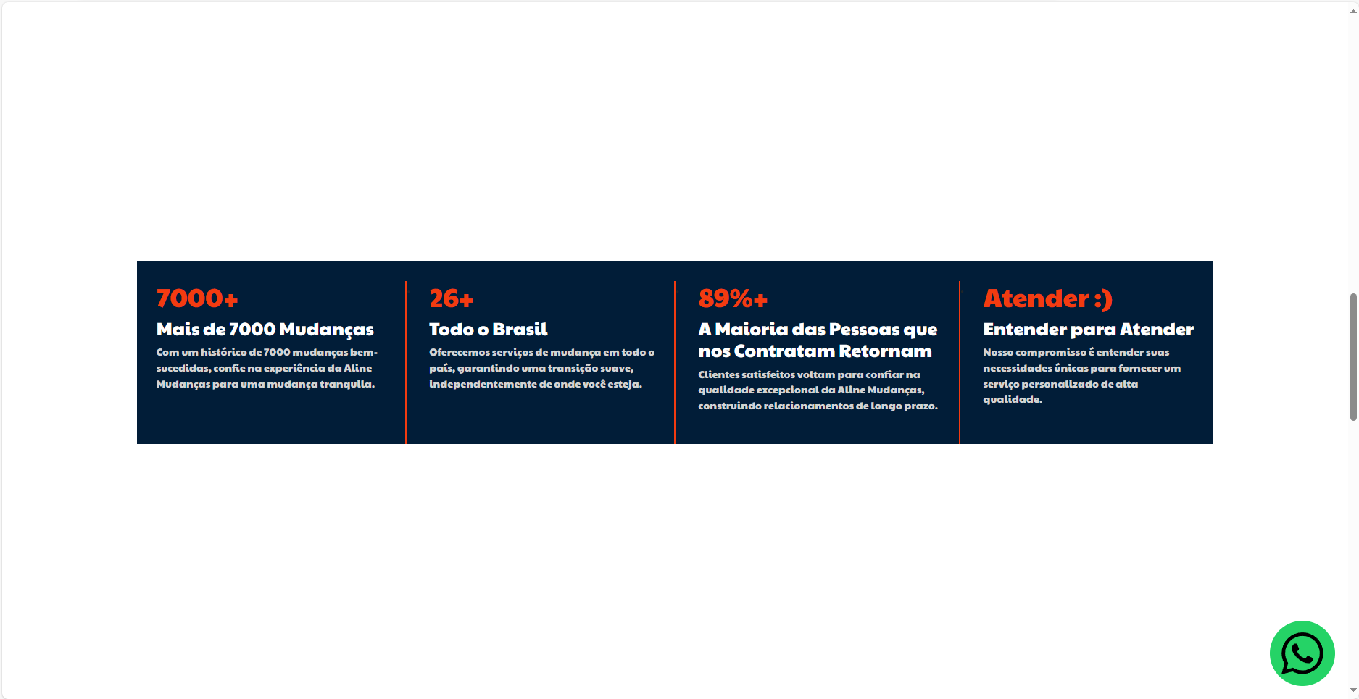

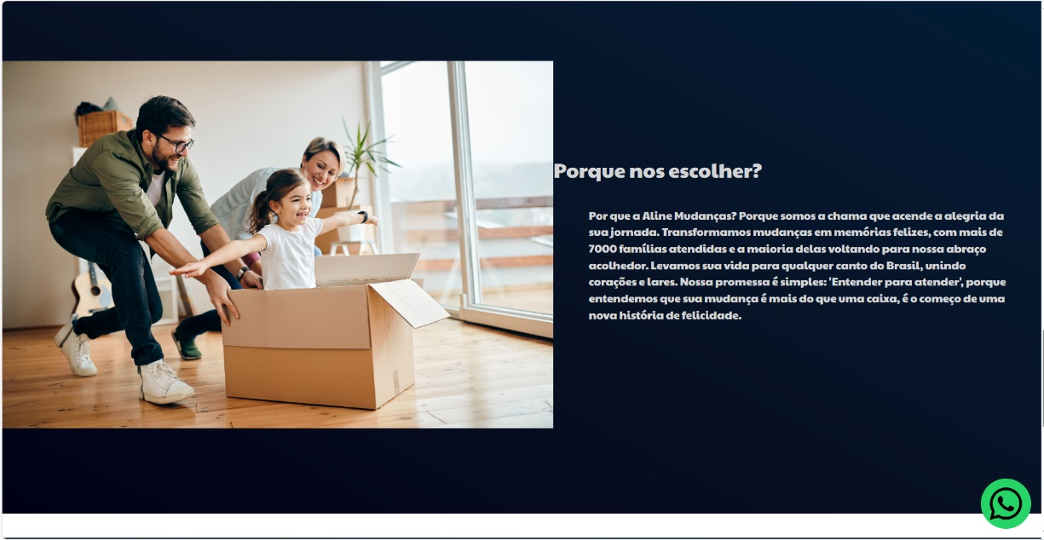

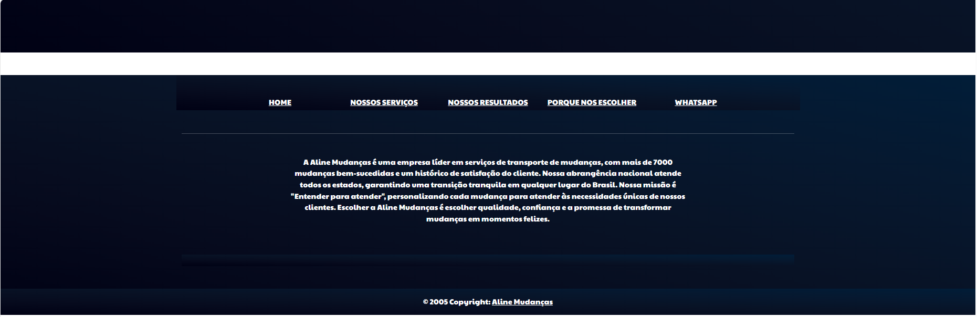

2- Na interface em questão, se trata de uma página de apresentação da empresa, geralemente as pessoas acessam essas interfaces para solicitar orçamentos ou solicitar para entrar em contato. Em nossa LandPage temos 2 tarefas: Demontrsrar os serviços prestados para o cliente, e através de um affordance, temos o botão com ícone do whatsapp para o cliente entrar em contato difetamente.

3- Escolhemos familiares próximos e os próprios integrantes do grupo.

4- Serão duas tarefas: Entrar em contato para solicitar um orçamento e verificar os serviços oferecidos pela empresa.

5 – Todos executaram os testes tranquilamente, os objetivos estavam bem desenhados no sistema. Desenvolvemos uma interface com foco em intuitividade e com itens de affordance para aumentar a taxa de sucesso mesmo com pessoas leigas.

6 – Não encontraram dificuldades, está bem explicativo.

7 – Tivemos uma evolução na atividade e tivemos a oportunidade de colocar em prática o que vemos ao longo do semestre. Notamos que quanto mais é colocado em pauta a experiência do usuário, mais o sistema é aceito e aumenta a taxa de sobrevivência.

